Литературное чтение 1 класс.

Тема: Ирина Токмакова «Аля, Кляксич и буква “А”.

Цели деятельности педагога: продолжить совершенствовать умение читать вслух по слогам и целыми словами, передавая интонационно конец предложения; ввести понятия «народная сказка», «литературная сказка»; учить по названию прогнозировать содержание произведения, делить текст на части и составлять картинный план произведения; создать условия для развития речевых умений, творческих способностей, воображения, памяти; воспитывать читательский. интерес.
Тип урока: комбинированный.
Планируемые результаты :
Предметные: умение читать вслух плавно по слогам и целыми словами, передавать интонационно конец предложения, объяснять название произведения.
Личностные: наличие интереса к учебному труду; умение оценивать свои поступки и поведение в школе и дома.
Мета предметные (критерии сформированности /оценки компонентов универсальных учебных действий - УУД):
Познавательные: умение устанавливать причинно-следственные связи между поступками героев, делить текст на части и составлять картинный план.
Регулятивные: умение принимать и сохранять учебную задачу, планировать свои действия в соответствии с поставленной задачей и условиями её реализации.
Коммуникативные: умение формулировать своё мнение и позицию, учитывая мнения других людей.
Формы и методы обучения: фронтальная, индивидуальная; объяснительно-иллюстративный.
Образовательные ресурсы: алфавит; касса букв; ребусы; иллюстрации к произведениям: рисунки для картинного плана; толковый словарь; проектор, ПК, экран, презентация
Сценарий урока:

- Мобилизующие начало. СЛАЙД 1
- Повернитесь друг к другу и улыбнитесь. Обратите внимание на гостей и им тоже улыбнитесь.
Настроимся на рабочий лад: СЛАЙД 2
- Мы умные. Мы дружные. Мы внимательные. Мы старательные. Мы в первом классе учимся, всё у нас получится!
Личностные УУД: развитие познавательного интереса; формирование определённых познавательных потребностей и учебных мотивов.
Учитель читает стихотворение:
Сегодня не наяву и не во сне,
Без страха и без робости,
Мы снова бродим по стране,
Которой нет на глобусе.
На карту не нанесена,
Но знаем ты и я,
Что есть она, что есть страна… ( Литературия). СЛАЙД 3
II. Речевая минутка.
СЛАЙД 4
Учащиеся читают чисто говорку медленно, быстрее, тихо, громко: Ло-ло-ло - на улице тепло.
Лу-лу-лу - стол стоит в углу.
Ул-ул-ул - у нас сломался стул.
Оль-оль-оль - мы купили соль.
- Актуализация знаний.
Регулятивные УУД: адекватно воспринимать оценку учителя и одноклассников.
Коммуникативные УУД: уметь формулировать своё мнение и позицию.
- Ребята, дома вы пробовали себя в роли поэтов и художников, давайте посмотрим , что у вас получилось.
1. Учащиеся читают свои двустишия и показывают рисунки «Загадочные буквы».
- Молодцы, вам понравилось быть поэтами и художниками?
Заранее подготовленный учащийся читает стихотворение о буквах:
Много с буквами хлопот,
Уж такой они народ…
Но когда с умом, толково
Их поставить в чёткий ряд,
Превратятся буквы в слово
И с тобой заговорят…
ФИЗМИНУТКА (звуковая)
- Мотивация к деятельности.
- А сейчас, определим, какое произведение прочтём сегодня. СЛАЙД 5
Познавательные УУД: выделять существенную информацию из текста, находить объяснение незнакомых слов в словаре.
Эвристическая беседа.
- По первым звукам названий предметов прочтите спрятанное слово и выложите из букв у себя на столе.
- Какое получилось слово?
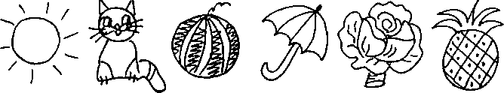
Ответ: сказка (каждый ученик выкладывает на столе слово из букв разрезной азбуки).
- Любите ли вы сказки?
- Какие сказки вы читали сами? Если помните автора, назовите.
- С родителями?
- Что происходит в сказках?
- Какие действующие лица обычно бывают в сказках?
- Так что ж такое сказка? (ответы детей)
- А вот какое определение сказки в словаре: сказка – фольклорное (народное) или литературное произведение с элементами вымысла и фантастики. В сказках всегда присутствует назидательный смысл (мораль).
- А как вы думаете, чем отличается народная сказка от литературной? (ответы детей).
- Посмотрите на книги, чем они похожи и чем отличаются? (групповая работа с выставками – сравнение и вывод).
- Так чем же отличается народная сказка от литературной?
- Да, это самое главное отличие, а ещё… (таблица)
Народная сказка | Авторская (литературная) сказка
- Автор – народ  - Первоначально создается в устной форме  - Существует в нескольких вариантах  - Время создания определить невозможно | - Автор – конкретное лицо (например, И. Токмакова)  - Создается в письменной форме  - Внесение изменений в содержание не допускается  - Время написания известно

- Скажите, а каких героев произведений вы знаете?
- А кто является главными героями нашего раздела? (Буквы.)
- Так о чём же будет сегодняшняя сказочная история? (о буквах)
V. Изучение нового материала.
Познавательные УУД: прогнозировать содержание произведения по его названию, ключевым словам.
Регулятивные УУД: уметь выполнять учебные действия в устной и письменной форме в соответствии с установкой учителя и ориентиром на правильность их выполнения.
1.Работа по учебнику с. 9.Подготовка к чтению сказки «Аля, Кляксич и буква “А”».
- Откройте учебники, прочтите фамилию автора. (краткие сведения из её биографии, портрет) СЛАЙД 6
- Вы знакомы с какими – либо её произведениями?
- Прочтите название произведения. Как думаете, о ком или о чём будет это произведение? Как догадались? (по названию и иллюстрации)
- А скажите мне пожалуйста, когда вы читаете какое-либо произведение, все ли слова вам знакомы, понятны? (нет)
- Что же вы делаете, если такие встречаются? (варианты ответов)
- Громко кричу и топаю ногами.
- Смотрю в толковом словаре.
- Спрашиваю у взрослых.
- Плачу.
- Прошу помощи у учительницы.
- Хорошо. Прочтите слова, записанные на доске, сначала по слогам, а затем целыми словами: СЛАЙД 7
ста-ра-лась - старалась
не слу-ша-лись - не слушались пе-рес-со-ри-лись - перессорились
раз-ма-хи-ва-ла - размахивала и-зу-ми-лась - изумилась
вы-го-во-ри-ла - выговорила вос-клик-ну-ла - воскликнула
пле-мян-ни-ца - племянница
2.Словарная работа.
- Объясните значение слов:
Изумилась - удивилась.
Воскликнула - громко сказала, крикнула.
Клякса - чернильное пятно на листе бумаги.
Племянница - родственница.
3.Первичное чтение (АУДИОЗАПИСЬ).
-А сейчас расслабьтесь и послушайте отрывок из сказки.
Коммуникативные УУД: высказывать своё отношение, аргументировать собственную позицию.
- Понравилось ли вам произведение?
- Можно ли это произведение назвать сказкой? Почему?
- Это сказка народная или литературная? Докажи.
4.Чтение фрагмента из сказки учителем и анализ произведения
- Назовите главных героев сказки.
- Почему у одного из персонажей такое странное имя - Кляксич?
- Выборочное чтение.

Регулятивные УУД: выполнять учебные действия в устной форме.
Познавательные УУД: уметь выделять существенную информацию из художественного текста.
- Легко ли давалось письмо Але? Почему?
- Найдите и зачитайте описание причины неудачного письма девочки.
- Почему буква «А» была взволнована?
- Кто поссорил буквы?
- Прочтите фрагмент сказки, в котором об этом говорится.
- Отгадайте слово:
Мой первый слог
В начале алфавита вы найдёте.
Второй мой слог Шестою нотой пропоёте.
(Аля.)
- Составьте это слово из букв разрезной азбуки.
- Опишите девочку Алю. Какой вы себе её представили?
- Найдите и зачитайте предложение, в котором говорится, что девочка очень прилежная и старательная.
-Разгадайте ребус. СЛАЙД 8
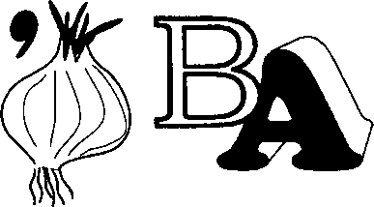
Ответ: буква.
- Какая буква герой этой сказки? (Буква «А».)
- Как выглядела буква «А» при встрече с девочкой?
- Найдите и зачитайте описание поведения буквы «А».
- О каком герое этой сказки можно сказать, что он злой?
- Каким вы представляете себе Кляксича?
- Найдите и зачитайте описание коварного плана Кляксича.
ФИЗМИНУТКА для глаз СЛАЙД 9, 10
- Составление картинного плана сказки.
Коммуникативные УУД: уметь высказывать своё мнение, выслушивать мнение партнёра, владеть диалогической формой речи.
Познавательные УУД: владеть навыком смыслового чтения художественного текста; уметь устанавливать причинно-следственные связи между поступками героев.
- С чего начинается сказка? (Аля писала письмо, но буквы её не слушались.)
а) Как Аля писала письмо.
- Прочтите первую часть сказки.
- Какие иллюстрации можно нарисовать к этому отрывку?
- Что происходит дальше? (Выбежала взволнованная буква «А».)
б) Диалог девочки с буквой.
- Прочтите вторую часть сказки.
- Какой вы видите букву «А» при разговоре с девочкой?
в) Злой Кляксич.
- Кто рассорил буквы? Почему? (Кляксич хочет заменить, превратить все буквы в кляксы.)
- Прочтите следующую часть сказки.
- Расположите иллюстрации на столе в порядке изложения сказки. (у каждого 3 иллюстрации).

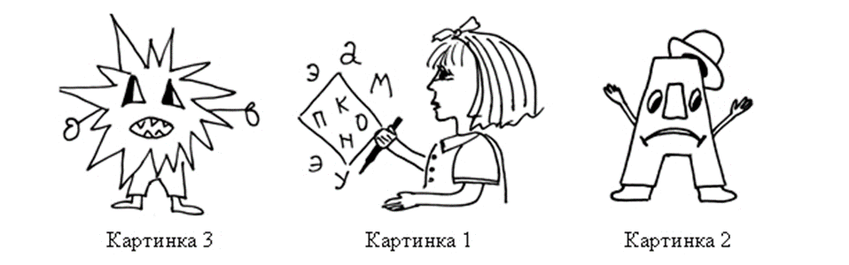
- Как вы думаете, какие приключения могли бы произойти с героями этой сказки дальше?

- Будет ли побеждён Кляксич?
- Кто поможет его победить?
- Чем закончится эта сказка?
VI. Итог урока СЛАЙД 11
Личностные УУД: умение соотносить жизненные наблюдения с читательскими впечатлениями. Регулятивные УУД: уметь прогнозировать результаты уровня усвоения изучаемого материала.
-С каким произведением вы познакомились?
-Кто автор этой сказки?
-Понравилась ли вам сказка?
- Чему же учит вас сегодняшняя сказочная история
VII.Рефлексия.
- Ребята, наш урок подошёл к концу.
-Подумайте, что у вас сегодня на уроке получалось хорошо, легко?
- А что не получалось? Почему?
- Оцените свою работу с помощью смайликов, возьмите того, которой отражает уровень ваших достижений на уроке.
- Молодцы, спасибо за урок. СЛАЙД 12

МКОУ «Ольховская средняя общеобразовательная школа»

Урок литературного чтения
в 1 класс

Тема: И. Токмакова
« Аля, Кляксич и буква “А”».

Учитель: Прудникова Елена Ивановна

Март 2014 год

